**Nuvoton(新唐科技) 線上韌體更新系列教學 - UART界面篇**

新唐的MCU通常分為兩大區塊，APROM及LDROM，APROM主要拿來儲存主要的應用程式，而LDROM則是拿來存放ISP程式碼，也就是bootloader，新唐提供了豐富的ISP參考程式，可讓使用者快速上手， demo UART的ISP，使用的是NuMaker-NUC1262SE V1.1開發板，   
  
1. 上Nuvoton的Git下載NUC1262的BSP : <https://github.com/OpenNuvoton/NUC1262BSP>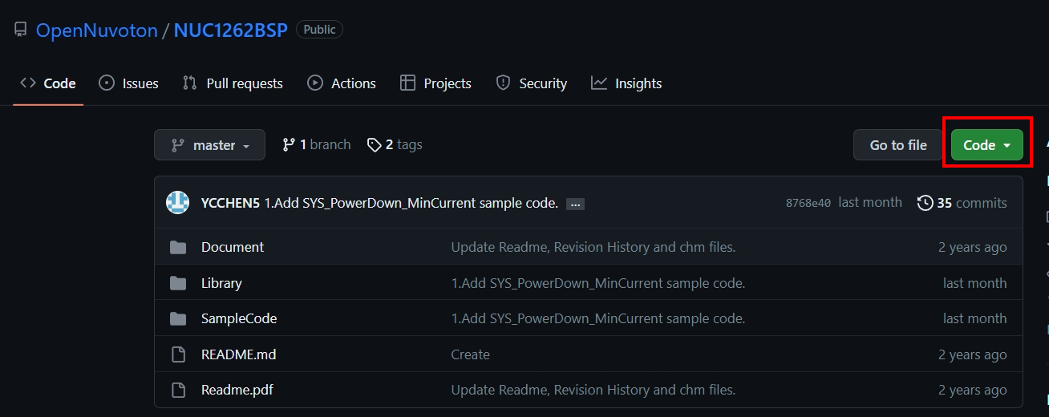

2. 目錄NUC1262BSP-master -> SampleCode- > ISP內有提供豐富的參考程式，此次我們使用ISP\_UART的範例程式

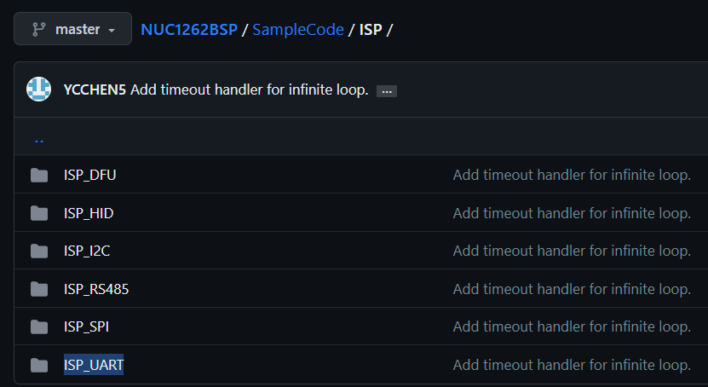

3. 打開程式並執行編譯，程式非常的簡單，開機後300ms內若有UART ISP介入，則進入ISP模式，否則就跳至APROM執行應用程序

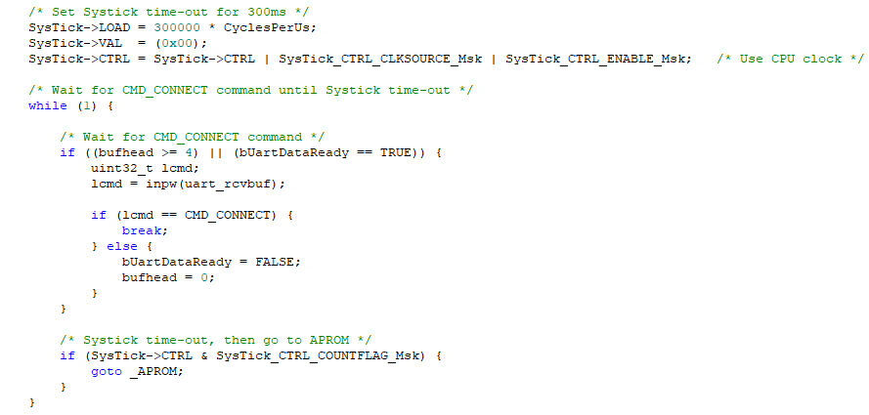

4. 接著打開[ICP promgramming tool](https://www.nuvoton.com/resource-download.jsp?tp_GUID=SW1720200221181328" \t "_blank)，將剛剛編譯好的韌體載入到LDROM，並於Config設置LDROM開機，確認後勾選LDROM及Config即可進行燒錄

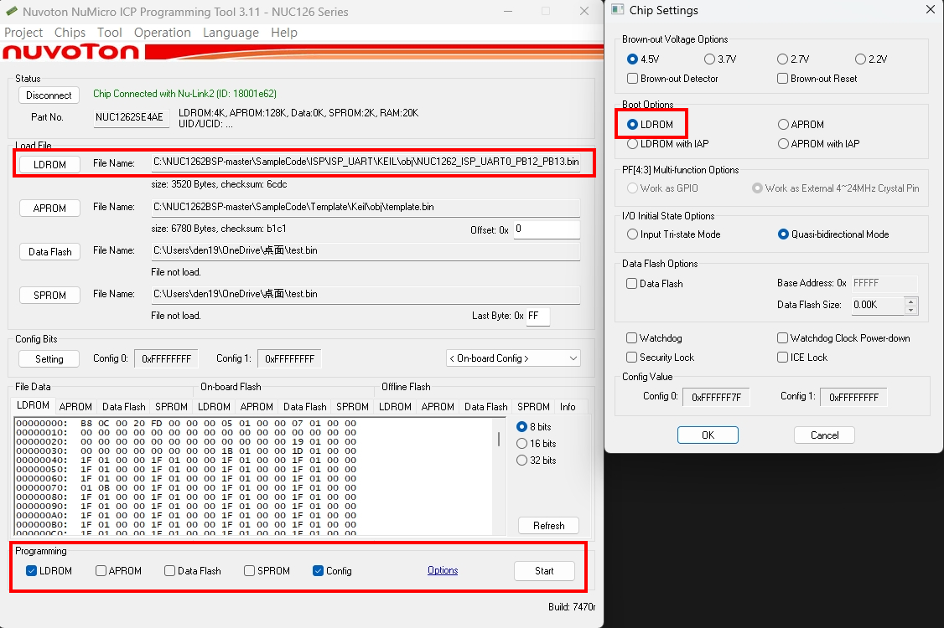

5. 由於開發板上的Nu-Link2-Me已有包含一組COM port，請確認有將Nu-Link2-Me上的指撥開關的UART打開即可

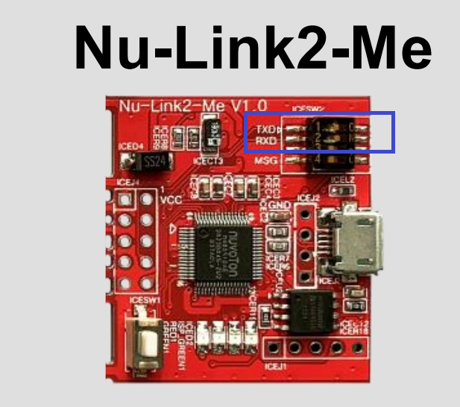

6. 打開ISP programming tool選擇UART及COM port並按下連接，若無法連接可按下EVB上的reset按鈕，或是檢查看看ICP programming tool是不是還連接住

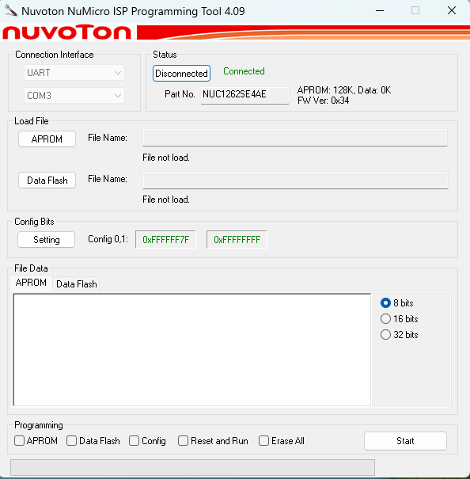

7. 載入一個想燒錄的應用程式於APROM並開始燒錄，

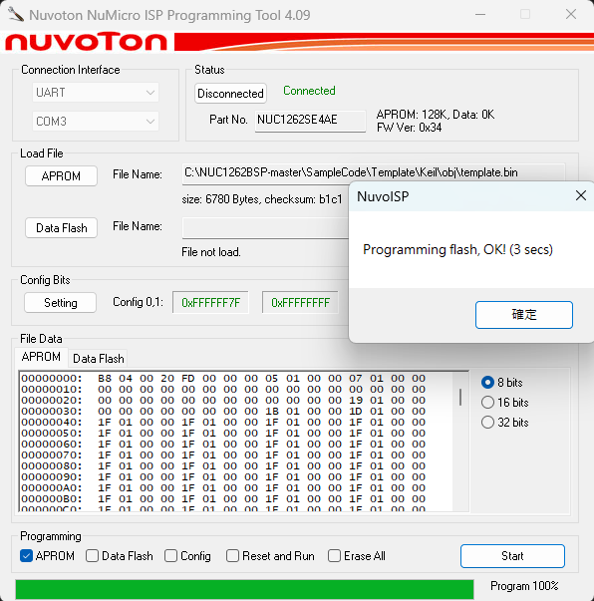

8, 接著我們可以使用ICP programming tool來驗證ISP是否有燒錄成功，將剛剛燒錄的APROM code也載入ICP programming tool，並按下刷新，此時選擇晶片上的APROM，於右邊會顯示資料相符表示燒錄成功

